**Sinopsis**

Un día Luis Eduardo, un niño de 1ro de Primaria necesitaba estudiar Matemáticas para un examen, pero para que el estudio fuera más eficaz, su mama decidió realizar un convivio con sus mejores amigos, por lo que en este convivio su mama pondrá un numero en la mesa y varias cartas con números sobre el cuarto de estudio, por lo que Luis Eduardo y sus amigos tendrán que buscar las cartas con números que coincidan con la operación y dé como resultado el número que se les pide.

**Controles**

Tecla “Z” = Mover Izquierda

Tecla “C” = Mover Derecha

Tecla “X” = Mover Abajo

Tecla “S” = Mover Arriba

Tecla “G” = Obtener un numero

**Objetivo**

Cuando el jugador se encuentra sobre un número, deberá de apretar la tecla G para obtener un número y ponerlo sobre la mesa. Si la operación resulta correcta, obtendrán un punto.

Cuando el contador de tiempo llegue a cero, todos sus puntos llegaran a cero.

Los puntos son acumulables entre todos los jugadores juntos.

**Instalación**

Para instalar, solo descomprimir el archivo zip y ejecutar primero **RunServer** para que se cree el juego.

Seguido cada jugador que quiera entrar, deberá de ejecutar **RunPlayer**

**Pantallas**

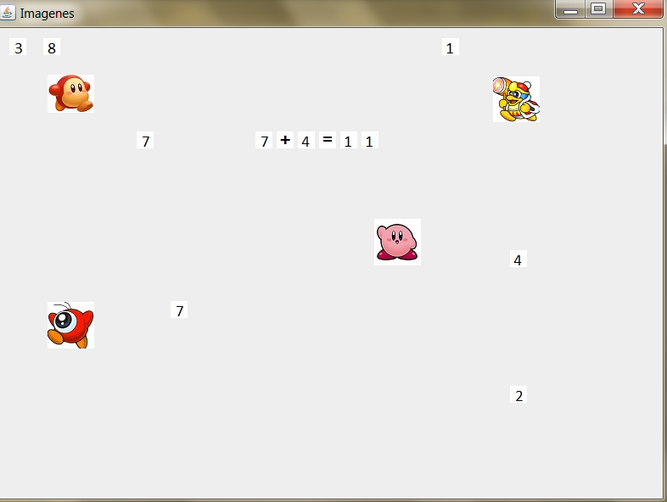

Parte Superior Izquierda (38): Tiempo Restante

Parte Superior Derecha (1): Puntos Acumulados

Centro (7+4+11): Operación que se tiene que realizar

Personajes: Son los jugadores que están jugando actualmente en el juego

**Referencias**

Libro de Matemáticas Primaria Primer Grado

Bloque II – Sumo y Resto

http://pacoelchato.com/leccion13/primero-matematicas-bloque-ii-sumo-y-resto/